Pressemeldung

Digital Workplace – ein Rezept-Baukasten für smartes und produktives Arbeiten

Ravensburg, November 2023 – Was ist das Rezept für einen digitalen Arbeitsplatz? Man nehme eine performante Cloud-Infrastruktur mit einem smarten Collaboration-Tool und sinnvollen Apps für produktives Arbeiten. Gedeckt wird mit mobilen Endgeräten für alle Mitarbeiter und einem digitalen Mindset. Das Topping besteht aus hohen Sicherheitsstandards kombiniert mit einer Security-first-Haltung der Mitarbeitenden selbst. Fertig ist der Digital Workplace.
Diesen gibt es in den Geschmacksrichtungen Microsoft oder Google oder in Mixed Versionen daraus. Wichtig ist: Dass es sicher ist und den Mitarbeitern schmeckt.
Videokonferenzen, Chatten und verteiltes Arbeiten macht lt. IT-Beratungsunternehmen Adlon jedoch noch kein digitales Arbeiten aus. Die Potenziale können weiter gehoben werden: Mit smarten Apps, Flows, Bots und dem verantwortungsvollen Einsatz von KI werden Arbeitsprozesse digitalisiert.

Intelligente fertige IT-Lösungen unterstützen Fachbereiche
Fertige Lösungen wirken als Brandbeschleuniger digitalen Arbeitens. Wiederkehrende Aufgaben werden automatisiert und mühselige Handarbeit oder Papierkram entfallen. „Insbesondere Mitarbeitende im Service, der Produktion, im Lager oder in der Pflege – also an der Front - profitieren von diesen Lösungen. Werden doch so Barrieren zwischen ihnen und den Büroarbeitern abgebaut und jedem wird gleichberechtigt Zugang zu Unternehmensinformationen geboten. Jederzeit, von überall und – eben von jedem Mitarbeiter mobil oder am Desktop“, so Sebastian Eberle, Geschäftsführer des IT-Beratungsunternehmens Adlon Intelligent Solutions. „Meist reicht es aus, mit einem Leuchtturmprojekt die Digitalisierung zu starten, den Umgang mit Apps, Bots und digitalen Prozess zu erproben, bevor die Digitalisierungsinitiative sich wie von selbst entwickelt. Ansätze gibt es unserer Erfahrung nach zu genüge – in jedem Unternehmen. Und Zeitmangel und fehlende Ressourcen lassen sich schnell über den Effekt der eintretenden Arbeitserleichterung gegenrechnen.“

Adlon stellt sechs IT-Lösungen aus der Serie der Plug & Play-Lösungen für Fachbereiche vor.
Jedes Modul basierend auf Microsoft 365, kann einfach adaptiert und im eigenen Tenant integriert werden. Plug & Play. Es sind keine zusätzlichen Lizenzen oder gar eine zusätzliche Software notwendig. Im Gegensatz zu branchenüblichen Lösungen sieht das Preismodell der Adlon Fixpreis ohne weitere monatlichen Kosten vor.

Besuchermanagement App
Täglich gehen zahlreiche Besucher im Unternehmen ein und aus. Die Zugangskontrolle spielt dabei eine wichtige Rolle. In vielen Unternehmen erfolgt die Anmeldung und Dokumentation von Besuchern noch rein manuell und in Papierform. Dies ist für den Empfang zeitintensiv und wenig nachhaltig für das Unternehmen. Eine smarte App ermöglicht es Mitarbeitern ihre Besucher unkompliziert anzumelden. Diese sparen sich Zeit und können in wenigen Schritten smart einchecken. Verantwortliche und Prüfer können auf Knopfdruck Besucherdaten wie Namen, Besuchsdauer und Zeiten einsehen. Jederzeit und ohne manuelles Zutun.

Risikomanagement App
Ein Risikomanagement-System ist Teil von verantwortungsvollem unternehmerischem Handeln. Es ist Bestandteil von Informationssicherheit und gewährleistet Sicherheit, Kontinuität und Verfügbarkeit.
Eine fertige IT-Lösung bietet das IT-Beratungsunternehmen Adlon mit dem Risikomanagement Cockpit an. Ein Technologie-Stack aus Microsoft Power Platform. Mittels App können Risiken systematisch erfasst, bewertet und behandelt werden. Informationssicherheitsbeauftragte (ISMB) profitieren von einer pragmatischen Lösung zur Umsetzung von Informationssicherheit nach ISO 27001. Mitarbeiter können ihre schutzbedürften Werte verwalten und Risiken nachvollziehbar behandeln. Das schafft Transparenz und Sicherheit für das gesamte Unternehmen.

Abbildung: die Risikomanagement App:
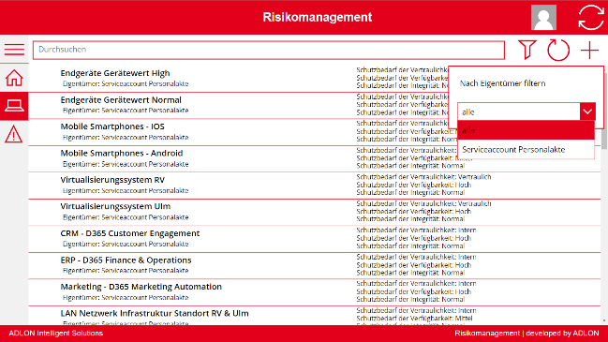

Digitaler Onboarding Prozess
Mit dem digitalen Onboarding Prozess von Adlon werden Mitarbeitende durchgängig schneller fachlich wie organisatorisch in ein Unternehmen integriert. Das entlastet die beteiligten Kollegen und sorgt für Begeisterung ab dem ersten Arbeitstag. Die fertige Lösung beinhaltet eine Zentrale Übersicht aller Onboardees und Status-Daten, automatisierte Vergabe von Task und Erinnerungen, Tracking der Fortschritte und vieles mehr.

Abbildung: App, digitale Onboarding:
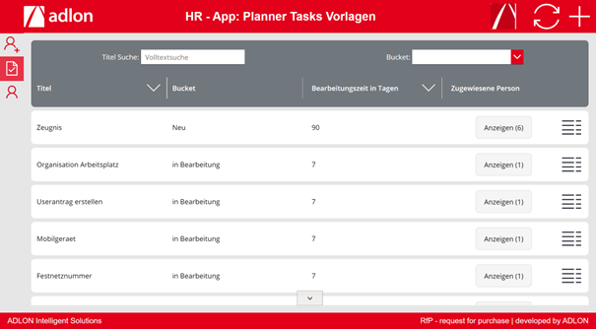

Intranet
Das Intranet ist wesentlicher Bestandteil des digitalen Arbeitsplatzes und damit der Zusammenarbeit, Kommunikation und Wissensvermittlung. Es löst das schwarze Brett als zentraler Ort für Neuigkeiten ab und bietet jedem Mitarbeiter, jederzeit und von überall Zugriff auf Unternehmensinformationen, Vorlagen, Handbücher und Dokumente. Ein wichtiger Beitrag bei der Inklusion, Identifikation und zum Engagement der Mitarbeiter.
Die Plug & Play Lösung von Adlon stellt eine Art Rohbau für das Intranet dar, der vom Unternehmen eingerichtet und ausgebaut werden kann. Eine pragmatische Lösung mit fertigen Seitenbausteinen aus den Bereichen Service, Socializing, Knowledge und Community.
Die Lösung bietet sich für Unternehmen ohne Intranet an oder für Unternehmen, die ein Dritt-Tool ablösen und damit Kosten einsparen möchten.

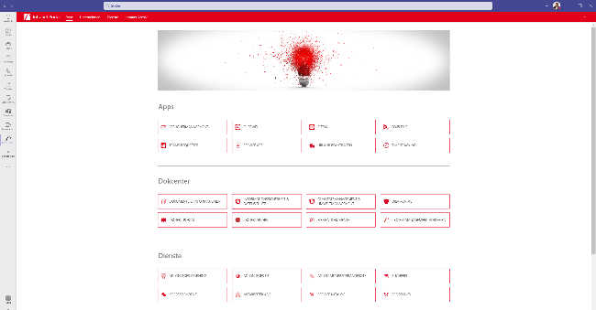

Teams-Requester
Struktur und Governance für Microsoft Teams ist für jedes Unternehmen mit Microsoft 365 relevant. Insbesondere für ISO zertifizierte Unternehmen: Der ADLON Teams Requester basiert auf Microsoft Power Apps. Mithilfe dieser einfach zu bedienenden App können Mitarbeiter schnell und einfach neue Teams und Kanäle beantragen. Dabei wird der Mitarbeiter durch ein paar wenige Schritte geführt, die ihn dabei unterstützen, das für ihn richtige Teams oder einen neuen Kanal zu beantragen.
Die Vorteile für die IT-Abteilung: Der Genehmigungsprozess wird vereinfacht, da das Team per Klick auf „Genehmigen“ automatisch mit allen Vorgaben (z. B. Benamung, interne/externe Mitglieder) und mittels Vorlagen (definierte Inhalte/Struktur/Dateien/Ordner/Vorlagen) angelegt wird. Im Gegensatz zu anderen Lösungen am Markt wird die Lösung im Tenant des Unternehmens integriert, ohne weitere monatlichen Kosten.

Wartungsplaner App
Beim Wartungs- und Instandhaltungsplaner handelt es sich um eine App von Adlon, die mit der Microsoft 365 PowerPlatform erstellt wurde. Die App basiert auf einem Lösungsstack von Flows und Dashboards. Unternehmen können mit Ihrer Hilfe die Planung und Ausführung von Wartungen und Instandhaltungen managen, die aus gesetzlichen Bestimmungen, ungeplanten Störungen sowie geplanten Ereignissen entstehen. Interessant wird die App für Unternehmen, die vielfältige und häufige Prüf- und Wartungsaufgaben haben (Maschinen, Prüfpflichtige Assets, uvm.) unabhängig der Branchen oder Betriebsgröße. Im Vergleich zu gängigen Branchenlösungen integriert sich die Adlon App in den M365 Arbeitsplatz und arbeitet mit Outlook, Planner und Teams ohne zusätzliche Software.

Fertige Plug & Playlösungen sind noch Neuland
In Zeiten von Fachkräftemangel und Kostendruck werden die Unternehmen ihren Vorsprung ausbauen können, die sich digital aufgestellt haben. Für viele Unternehmen sind fertige Plug & Play-Lösungen noch Neuland. Dabei stellen Sie eine ressourcenschonende und günstige Alternative zur Eigenentwicklung dar. Der digitale Arbeitsplatz mit smarten IT-Lösungen pusht die interne Digitalisierung und schafft echte Wettbewerbsvorteile.

Infobox
Die Digitale Transformation ist ein kontinuierlicher Prozess. Beispiele weiterer Lösungen zeigt die Kompakt-Übersicht im Folgenden:
- Personalmanagement App
- Onlineshop Baustellenmaterial
- Passwort-Management App
- Mängelerfassung App
- LKW-App
- Merch App zur Werbemittelbestellung
- Code Two Signaturtool
- Seminarbuchungs App
- Mitarbeiterentwicklungstool
- Fachwissen und Regeldetails DB
- Management-Dashboards
- Uvm.

#

Bilder beiliegend
Die im Text integrierten Bilder sind von ADLON Intelligent Solutions GmbH erstellt und können auf Wunsch angefordert werden.

#

Über Adlon Intelligent Solutions
Adlon erhöht die Produktivität, Flexibilität und Innovationskraft seiner Kunden durch maßgeschneiderte
IT‐Lösungen. So entstehen Wettbewerbsvorteile, die Unternehmen brauchen, um in schnellen, datengetriebenen Märkten noch besser wirtschaften und nachhaltig wachsen zu können. Die Kundenstruktur der Adlon
Intelligent Solutions GmbH umfasst globale Konzerne ebenso wie mittelständische Unternehmen, von Max Müller, Meckatzer, Thüga, Haas, DRK Tuttlingen, Uhlmann über Doppelmayr, Airbus bis hin zu Rolls‐Royce Power Systems. Von den Standorten in Ravensburg, Friedrichshafen und Ulm unterstützt Adlon seine Kunden bei der digitalen Transformation. Mit Beratung, Umsetzung und Betrieb in den Geschäftsbereichen Digital Workplace und Defence Intelligence.

Fakten zu Adlon
- Familienunternehmen, seit 1988
- 60 Mitarbeiter an 3 Standorten in Deutschland: Ravensburg, Ulm, Friedrichshafen
- Zertifiziert nach ISO 9001, ISO 14001 und ISO 27001
- Managed ECO‐Partner Netzwerk
- IT‐Beratungsunternehmen mit Umsetzungs‐ und Betriebskompetenz für den digitalen Arbeitsplatz

Mehr Informationen unter www.Adlon.de

Kontakt Adlon
Ihr Ansprechpartner: Sabrina Dür
Adlon Intelligent Solutions GmbH | Albersfelder Straße 30 | 88213 Ravensburg
Tel. +49 751 7607‐715 | Mobil +49 173 61988‐15 | E‐Mail sabrina.Duer@Adlon.de

Kontakt Profil – PR-Agentur
Ihr Ansprechpartner: Martin Farjah
PROFIL MARKETING OHG Public Relations | Humboldtstr. 21 | D-38106 Braunschweig
Tel.: +49-531-387 33 22 | Fax: +49-531-387 33 44 | m.farjah@profil-marketing.com

